**Практический кейс при работе с родителями детей-инофонов в условия поликультурного образовательного пространства**

**« Школьная форма и традиционная мусульманская одежда: родители и школьные требования»**

1. **Знакомство с ситуацией.**

Ситуация - новая ученица из Таджикистана пришла 3 сентября в школу в 7 «Б» класс в традиционной мусульманской одежде, классный руководитель позвонил родителям ученицы с требованием приходить в школу в официальной форме. Родители отнеслись к данному требованию отрицательно, они возмущены, так как их семья очень религиозна. Женщины традиционно носят мусульманскую одежду:  носят длинные платья-рубахи (**курты**) и двухслойные шаровары свободного покроя, на голове у молодой девушки должен быть одет платок (хиджаб), покрывающий волосы. Учительница настаивает на ношении школьной формы, которая определена «Законом об образовании» и Уставом школы. Что делать в данной ситуации всем участникам образовательного процесса?

**2. Разделение на 2 группы**

**«Генераторы идей»-** предлагают варианты решения проблемы без обсуждения.

1.

2.

3.

4.

5.

**«Аналитики»-**обсуждают каждое решения первой группы.

1.

2.

3.

4

5.

**3.** **Создание «Стены иерархии проблем»**

**4. Деление на мини-группы**

**5. Лист для решения проблем**

|  |  |
| --- | --- |
| Какую главную проблему Вы должны решить? | Какой важной информацией Вы владеете? (Укажите источники информации) |
|  |  |
| Какие дополнительные сведения Вы получили в группе? | Какие три способа вы знаете для решения проблемы? |
| Какой способ Вы считаете наилучшим? Почему? |  |

**6.Решение проблемы мини группой.**

**7. Презентация решений и оценка решений по группам.**

**8. Подведение итогов (Создание «Дерева предсказаний»)**

**Схема работы с кейсом**

Знакомство с содержанием проблемы

Предварительное обсуждение

Обсуждение между членами группы

Принятие решений групп

Оформление решений, формулирование выводов

Согласование действий с другими подгруппами

Комментарий преподавателя

Подведение итогов

**Правила работы в подгруппе**

* Активно принимать участие в высказывании идей и обсуждении;
* Терпимо относиться к мнениям других участников;
* Не прерывать высказывающего, давать ему возможность полностью
* высказаться;
* Не повторяться вслух;
* Не манипулировать неточными или неверными сведениями для того,
* чтобы приняли Вашу точку зрения;
* Каждый участник имеет равные права;
* Не навязывать своего мнения другим;
* Четко формулировать свое окончательное мнение (устно или письменно)

**Дополнительные материалы к кейсу**

**Статья 38. Одежда обучающихся. Форменная одежда и иное вещевое имущество (обмундирование) обучающихся** (в ред. Федерального [закона](http://www.consultant.ru/document/cons_doc_LAW_163931/#dst100010) от 04.06.2014 N 148-ФЗ)

1. Организации, осуществляющие образовательную деятельность, вправе устанавливать требования к одежде обучающихся, в том числе требования к ее общему виду, цвету, фасону, видам одежды обучающихся, знакам отличия, и правила ее ношения, если иное не установлено настоящей статьей. Соответствующий локальный нормативный акт организации, осуществляющей образовательную деятельность, принимается с учетом мнения совета обучающихся, совета родителей, а также представительного органа работников этой организации и (или) обучающихся в ней (при его наличии).

2. Государственные и муниципальные организации, осуществляющие образовательную деятельность по образовательным программам начального общего, основного общего и среднего общего образования, устанавливают требования к одежде обучающихся в соответствии с типовыми требованиями, утвержденными уполномоченными органами государственной власти субъектов Российской Федерации.

3. Обеспечение обучающихся в случаях и в порядке, которые установлены органами государственной власти субъектов Российской Федерации, одеждой обучающихся может осуществляться за счет бюджетных ассигнований бюджетов субъектов Российской Федерации.

4. Образцы и описание форменной одежды обучающихся федеральных государственных образовательных организаций, реализующих образовательные программы по специальностям и направлениям подготовки в области обороны и безопасности государства, обеспечения законности и правопорядка, в сфере деятельности войск национальной гвардии Российской Федерации, в области таможенного дела, в области подготовки плавательных составов морских судов, судов внутреннего водного плавания, судов рыбопромыслового флота, летного состава воздушных судов, авиационного персонала, персонала, обеспечивающего организацию воздушного движения, обучающихся государственных общеобразовательных и профессиональных образовательных организаций, реализующих дополнительные общеобразовательные программы, имеющие целью подготовку несовершеннолетних граждан к военной или иной государственной службе, правила ношения форменной одежды и знаки различия устанавливаются учредителями указанных образовательных организаций, если иное не установлено законодательством Российской Федерации.

(в ред. Федерального [закона](http://www.consultant.ru/document/cons_doc_LAW_284471/afdc88dd1fcafbe46a58fb9f7e6c30a333c41612/#dst100656) от 03.07.2016 N 227-ФЗ)

(см. текст в предыдущей редакции)

5. Обеспечение форменной одеждой и иным вещевым имуществом (обмундированием) обучающихся федеральных государственных образовательных организаций, указанных в [части 4](http://www.consultant.ru/document/cons_doc_LAW_304167/2a4d53ec281d992e05c4b3e7ecb42071077fcf08/#dst27) настоящей статьи, осуществляется по нормам и в порядке, которые определяются их учредителями.

6. Обеспечение форменной одеждой и иным вещевым имуществом (обмундированием) обучающихся за счет бюджетных ассигнований бюджетов субъектов Российской Федерации осуществляется в случаях и в порядке, которые установлены органами государственной власти субъектов Российской Федерации, обучающихся за счет бюджетных ассигнований местных бюджетов - органами местного самоуправления.

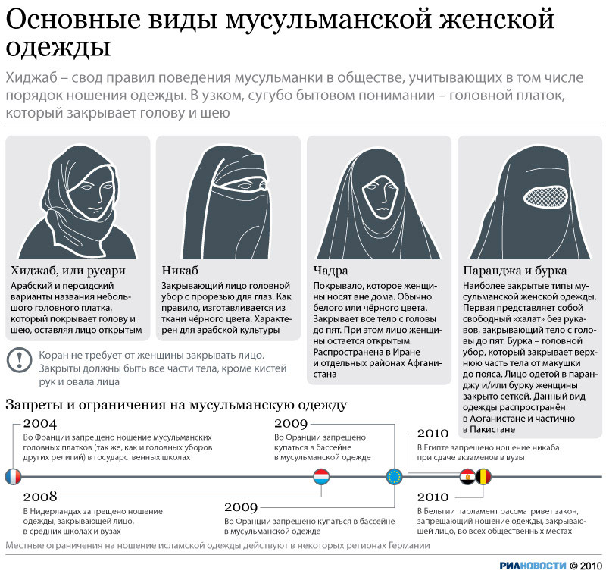

**История школьной формы**

1 сентября 2013 года вступил в силу [закон "Об образовании"](http://tass.ru/nauka/655547), согласно которому школы получили право вводить обязательную школьную форму. Учащиеся обязаны соблюдать единые стандарты в одежде, если соответствующее решение примет их учебное заведение.

Согласно закону, образовательные учреждения вправе устанавливать свои требования к одежде с учетом мнения школьного и родительского советов, представительного органа работников общеобразовательной организации, а также с учетом материального положения многодетных и малообеспеченных семей.

При этом государственные и муниципальные учреждения должны устанавливать требования к одежде школьников в соответствии с типовыми требованиями, утвержденными на уровне регионов.

В число первых субъектов, где был принят нормативный акт по введению формы, входят республики Карелия и Татарстан, Ставропольский край, Белгородская, Ленинградская, Московская, Омская, Оренбургская, Пензенская, Ростовская, Саратовская, Ульяновская и Ярославская области.

**Первая школьная форма в России**

Впервые в России школьная форма была введена в середине XIX века. В 1834 году император Николай I утвердил Положение о гражданских мундирах, в котором регламентировался фасон мужского гимназического костюма. Положение о гимназической форме для девочек было утверждено в 1896 году. До революции 1917 года форма гимназистов напоминала военную и состояла из фуражки, гимнастерки, шинели и черных брюк. Девочки носили коричневые платья с воротником-стойкой и черные фартуки, по праздникам - белые фартук и пелерину.

[**Куда приходит детство**](http://tass.ru/obschestvo/1216874)

В 1918 году школьная форма была отменена, а в 1949 году ее вернули. Мальчики стали носить военные гимнастерки с воротником-стойкой, ремни с пряжкой и фуражки. Девочки - коричневые платья с белыми воротниками и манжетами и черные фартуки (по праздникам - белые). Обязательным элементом формы всех учащихся был пионерский галстук.

В 1962 году школьная форма для мальчиков была заменена на серый шерстяной костюм, а с 1973 года - на синий костюм с эмблемой. Форма для девочек в течение этих лет практически не менялась. В 1984 году была введена школьная форма для старшеклассников: темно-синий костюм с эмблемой на рукаве для мальчиков, синие юбка-трапеция со складками спереди, жилет и пиджак - для девочек.

В 1992 году обязательное ношение формы было отменено, так как из закона об образовании исключили соответствующую строку.

**«Закон об образовании» о школьной форме.**

С 1 сентября 2013 года вступает в силу новый закон «Об образовании в Российской Федерации». Среди его нововведений – право образовательной организации устанавливать требования к одежде обучающихся.

Таким образом, в стране снова на законодательном уровне вводится школьная форма. Появление ее  обусловливается необходимостью стирания имущественного, социального и религиозного различия между обучающимися, укрепления имиджа образовательных учреждений, обеспечения школьников эстетичной и удобной одеждой. Поэтому, согласно тексту федерального закона, данное правило действует, если иное не установлено законодательством субъекта федерации. Для тех регионов, в которых вопрос школьной формы

 еще не решен, необходимо принять соответствующий нормативно-правовой акт. Требования к новой форме для школьников содержатся в образце закона, направленного Минобрнауки  регионам.

**Какой будет единая школьная форма.**

Введение формы не означает, однако, что все учащиеся будут одеты одинаково. Для каждого  образовательного учреждения цвет, фасон, внешний вид одежды и обязательность ее ношения будут определяться  индивидуально. Школам рекомендуется принять специальный локальный нормативно- правовой акт, регулирующий вопросы формы для учащихся, причем с учетом мнения родителей.

Общеобразовательные организации могут установить три вида школьной одежды: парадную, повседневную и спортивную. Парадная форма предназначена для праздничных мероприятий и школьных линеек. Парадная форма от повседневной отличается наличием светлой сорочки или праздничного аксессуара для мальчиков и юношей, блузки или праздничного аксессуара для девочек и девушек.

Спортивная одежда используется для занятий физкультурой. Форма каждой школы может иметь свои отличительные знаки в виде эмблем, нашивок, значков, галстуков и так далее.

  Стиль одежды – общепринятый деловой. Форма для школьников должна носить светский характер. Недопустима одежда, обувь и аксессуары с травмирующей фурнитурой, неформальной символикой, пропагандирующей противоправное поведение и употребление психоактивных веществ.

Требования к форме должно приниматься всеми участниками образовательного процесса и учитывать материальное положение многодетных и малообеспеченных семей.

**9**

Форма учеников церковно-приходской учительской школы в Спас-Клепиках. На фото: Сергей Есенин (в центре)  
© ИТАР-ТАСС

В 1948 году в СССР была введена обязательная школьная форма, похожая на военные мундиры. На фото: первоклассник хвастается новой формой, 1955 год  
© ИТАР-ТАСС

1962 году форма школьников изменилась: исчезли фуражки с кокардами и ремни с массивными пряжками. На фото: пионеры, 1962 год  
© ИТАР-ТАСС/Павел Морозов год/Валерий Шари